КИРОВСКАЯ ЛЕТНЯЯ МНОГОПРЕДМЕТНАЯ ШКОЛА
ОБЪЯВЛЯЕТ НАБОР УЧАЩИХСЯ
НА ФИЗИЧЕСКИЙ ПОТОК НА ИЮЛЬ 2024 ГОДА
О ШКОЛЕ
Что такое ЛМШ? Кировская ЛМШ основана в 1985 году и проводится с тех пор ежегодно. Это летний лагерь, где школьники сочетают отдых с интенсивными занятиями. В ЛМШ четыре потока — математический, физический, биологический и химический. На физический и химический поток принимаются учащиеся, окончившие 7, 8, 9 и 10 класс. Информация о наборе на математический и биологический потоки размещена в отдельном письме.
Обучение состоит из регулярных ежедневных занятий с 9.00 до 13.00 или до 14:00, а также проводимых во второй половине дня консультаций, приёмов задач, лекций и факультативов. Численность учебной группы обычно не более 15 человек.
Страничка Кировской ЛМШ в Интернете: http://cdoosh.ru/lmsh/. В разделе «Архивы» (http://cdoosh.ru/lmsh/lmsh-archives/) можно найти материалы ЛМШ с 1993 по 2022 год. Информацию о физическом потоке можно найти по адресу: http://cdoosh.ru/lmsh/, в группе https://vk.com/lmshphysics, о химическом потоке – по адресу: http://cdoosh.ru/lmsh/, в группе https://vk.com/club206117236.
Зачем нужна ЛМШ? В задачи ЛМШ входят развитие у школьников свойственного изучаемой науке стиля мышления, повышение их общей и профессиональной культуры, подготовка к научной деятельности, воспитание интеллигентности и порядочности. При этом:
– приоритетны активные формы учёбы; в частности, многие нужные теоретические результаты ученики «получают сами» через решение целесообразно подобранных и расположенных задач;
– в ЛМШ создаётся культ серьёзной учёбы (точнее, работы): плохо учиться, не уметь решать задачи здесь не престижно; культивируется чувство профессиональной общности.
Кто ездит в ЛМШ? На физическом и химическом потоках ЛМШ-2023 вместе с 73 обучающимися Кировской области учились 46 школьников из Вологодской, Иркутской, Кемеровской, Московской, Нижегородской, Самарской, Свердловской, Тюменской областей, республик Коми и Татарстан, Пермского края и городов Москва и Санкт-Петербург. Ранее здесь учились многие победители и призёры заключительных этапов всероссийских и международных олимпиад по физике и химии за последние годы.
А кто тут преподает? В ЛМШ будет работать уникальная команда преподавателей, составленная, с одной стороны, из высококлассных профессионалов работы с одарёнными школьниками, представляющих различные регионы России, а с другой – из бывших учеников ЛМШ – студентов МФТИ, МИФИ, МГУ им. Ломоносова, НГУ и других сильнейших вузов.
Где и когда всё это будет? ЛМШ-2024 для желающих обучаться на физическом и химическом потоках состоится с 3 по 20 июля текущего года на базе КОГАОУ ДО ЦДООШ г. Кирова (далее – ЦДООШ).
Учащиеся из школ Кировской области смогут обучаться в ЛМШ бесплатно!
Кто организует ЛМШ? «Центр дополнительного образования одаренных школьников» (ЦДООШ). Контактные телефоны в Кирове: (8332) 41-86-30 (доб. 4) (физическое отделение ЦДООШ). Адрес для писем: 610005, г. Киров, а/я 5, ЦДООШ. Контактный электронный адрес физического потока: lfshkirov@yandex.ru, химического потока: chem@cdoosh.ru.
Для поступления на физический и химический потоки необходимо не позднее 5 мая зарегистрироваться в качестве желающего поступить в ЛМШ и выслать на конкурс решения помещённых ниже заданий вступительной работы (дата отправки устанавливается по данным почтового сервера). Правила оформления и отправки вступительных работ помещены ниже. Получившим персональное приглашение достаточно только зарегистрироваться.
Для регистрации нужно в личном кабинете на сайте ЦДООШ подать заявку для участия в выбранном потоке (физика) Летней многопредметной школы. Вход в личный кабинет расположен на странице https://lk.cdoosh.ru/. Если личного кабинета ещё нет, его надо создать, нажав кнопку «Регистрация» на этой же странице. Личный кабинет создается на имя родителя или иного законного представителя ребёнка, данные одного или нескольких детей вносятся в нем в разделе «Ваши дети». Чтобы подать заявку на участие в ЛМШ, перейдите в раздел «Подать заявку». Выберите ребёнка, затем поток ЛМШ. Под списком всех мероприятий появится анкета — заполните её и нажмите кнопку «Отправить».
Сообщения о зачислении или отказе в зачислении в ЛМШ мы постараемся выслать авторам работ или направляющим их в ЛМШ организациям до 27 мая. По работам, набравшим полупроходной балл, решение о зачислении может быть на некоторое время отложено. В случае равенства баллов разделение работ на проходные и полупроходные может быть проведено на основе даты отправки работ: более высокий рейтинг имеют работы с более ранней датой отправки. Работы, авторы которых не зарегистрировались, не рассматриваются.
Организаторы ЛМШ оставляют за собой право выборочно проводить дополнительное тестирование абитуриентов.
Зачисленным в ЛМШ будут высланы соответствующие договоры. Подача заявки на поступление и отправка подателю текста договора не обязывают стороны к его заключению, но отказ должен быть направлен другой стороне в разумный срок.
К конкурсу в ЛМШ-2024 не допускаются школьники, занесённые Оргкомитетом ЛМШ в стоп-лист (в частности, отчисленные из предыдущих ЛМШ без права поступления в 2024 году). Оргкомитет ЛМШ также оставляет за собой право независимо от результата конкурсной работы отказывать в зачислении учащимся, в отношении которых есть основания считать, что их обучение в ЛМШ несовместимо с принципами школы.
Отъезд из лагеря без сдачи зачета при отсутствии форс-мажорных причин (то есть плановый приезд в лагерь на часть смены) не допускается. В случае такого отъезда ученик попадает в стоп-лист на будущий год.
КОНКУРСНЫЕ ВСТУПИТЕЛЬНЫЕ РАБОТЫ по физике и химии помещены ниже.
Чтобы пройти по конкурсу, вовсе не обязательно решить все задачи! Даже если Вы решили немного — попробуйте испытать свои силы и послать работу. При отборе учитывается не только количество, но и качество решений.
Правила выполнения и оформления работ
Убедительная просьба к учителям: выдавать ученикам задания только с приложением описанных ниже правил! Не сделав этого, Вы сильно подведёте ребят: неправильно оформленная работа не будет допущена до участия в конкурсе.
1. После номера каждой задачи в скобках указаны классы, для учащихся которых она предназначена. Можно выполнять задачи и для классов старше своего, но задачи для классов младше своего — не нужно, их решения учитываться не будут.
2. Выполняя работу, нельзя прибегать к помощи других людей, в том числе решать задачи коллективно. Работы, выполненные с нарушением этого правила, исключаются из конкурса. Если же автор такой работы всё-таки попадёт в ЛМШ, и в процессе обучения обнаружится, что уровень его вступительной работы заметно выше фактического уровня самого ученика, он будет отчислен без права поступления в будущие ЛМШ. За публикацию (включая перепост) или обсуждение решений вступительных заданий в Интернете до окончания срока отправки работ виновные дисквалифицируются навсегда.
3. На титульном листе каждой работы должны быть указаны сведения о её авторе: фамилия, имя, отчество, школа, класс, номера домашнего (если есть) и мобильного телефонов, контактный электронный адрес.
Перед решением каждой задачи должен быть записан её номер. Условия задач переписывать в работу не нужно!
Решения следует писать разборчиво, чётко, подробно. Все утверждения, использованные в решениях, должны быть обоснованы. Если задача имеет несколько ответов, надо найти их все и доказать, что других ответов нет.
Все обозначения, встречающиеся на чертежах, должны быть пояснены (введены) в тексте решения. Следует приводить как ответы в общем виде, так и их численные значения.
4. Правила отправки работ
4.1 Высылать вступительные работы нужно в электронном виде электронными письмами. Адрес для отправки работ по физике: lfshkirov@yandex.ru, работ по химии: chem@cdoosh.ru.
4.2 Работа высылается в виде приложения к письму, состоящего из одного хорошо читаемого файла формата .pdf объемом не больше 20 Мб. Файлы других форматов можно конвертировать в формат .pdf, например, по адресу https://tools.pdf24.org/ru/pdf-converter. Несколько файлов в формате pdf можно соединить в один в браузере (например, при помощи сайта https://tools.pdf24.org/ru/merge-pdf). Уменьшить объем слишком большого файла формата .pdf можно с помощью онлайн-сервиса https://www.ilovepdf.com/ru/compress_pdf.
Не принимаются письма, содержащие вместо вложенных файлов ссылки на файлы, размещенные в Интернете.
4.3 В поле «Тема» электронного письма с работой должны быть указаны: класс, в котором учится автор; город (село), где живёт автор; фамилия, имя и отчество автора (именно в таком порядке!)
Пример верно заполненного заголовка: 8 класс Екатеринбург Иванов Пётр Егорович.
Пример неверно заполненного заголовка: Вступительная работа в ЛМШ ученика 8 класса Иванова Петра.
4.4 В крайнем случае, если возникла серьёзная необходимость что-то исправить или дополнить в уже отправленной работе, можно (не позднее 5 мая) отправить новую версию работы (целиком, а не только поправки!), указав в поле «Тема» письма после имени автора «повторная», например: 8 класс Екатеринбург Иванов Пётр Егорович, повторная. В таких случаях рассматривается только последняя версия работы, предыдущие игнорируются.
4.5 Работу можно выполнять либо сразу в электронном виде, либо на сначала бумажных листах формата А4 (210×297 мм; тетрадные листы крайне нежелательны) с последующим сканированием (в крайнем случае, если нет никакой возможности выполнить сканирование, допускается фотографирование, но лучше все-таки найти возможность отсканировать).
Сканировать нужно с разрешением 150 dpi (файлы при таком разрешении обычно получаются объёмом не больше 400 Кб). Перед отправкой работы убедитесь, что все страницы хорошо читаются!
4.6 Отклоняются без рассмотрения работы, оформленные или высланные с нарушением правил:
- отправленные позднее 5 мая;
- отправленные частями в нескольких письмах;
- с неверно заполненным полем «Тема» электронного письма с работой;
- без указания на первой странице работы указанных выше в п. 3 анкетных данных автора;
- с использованием файлов недопустимого формата (см. выше п. 4.2) или слишком большого объёма;
- с изображениями низкого качества, плохо читаемые;
- содержащие вместо вложенных файлов ссылки на файлы, размещенные в интернете;
- работы, авторы которых не зарегистрировались в качестве желающих поступить в ЛМШ.

ЗАДАНИЯ ВСТУПИТЕЛЬНОЙ РАБОТЫ ПО ФИЗИКЕ
Чтобы пройти по конкурсу, вовсе не обязательно решить все задачи! Даже если Вы решили немного – попробуйте испытать свои силы и послать работу. При отборе учитывается не только количество, но и качество решений.
1 (7–8) «Подготовка бассейна». Бассейн в сечении имеет профиль, показанный на рис. 1: глубина левой части меньше глубины правой, стенки бассейна вертикальны, площадь дна глубокой части бассейна равна S₁ = 75 м². Бассейн начинают наполнять водой с постоянной скоростью υ через трубу внутренним диаметром d = 8 см, так что высота воды в бассейне от времени меняется согласно графику, показанному на рис. 2.
S₁
S₂
Рис. 1
7,4
5,0
Рис. 2
1,0
0
t, ч
h, м
1,4
а) Определите скорость υ течения воды в трубе (в м/с).
б) Определите площадь S₂ дна мелкой части бассейна.
0
Рис. 2
2 (7–8) «Современные технологии». На 3d-принтере напечатали полый кубик без верхней грани. Известно, что для печати был использован пластиковый провод плотностью ρ = 1,1 г/см³ и диаметром d = 1,75 мм. Скорость печати составляла υ = 35,7 мм/с, время печати – t = 17 мин. Толщина стенок кубика равна диаметру пластика.
а) Определите массу получившегося полого кубика.
б) Кубик опустили в сосуд с водой открытой гранью вверх. Определите максимальную грузоподъёмность кубика при плавании.
3 (7–9) «Ох, рано…». На территории крупного предприятия работает передвижная охрана. Маршрут её движения изображен на рис. 3. Известно, что на ключевых объектах (Б, В, Г и Д) первый охранник должен отметиться точно в указанные времена: 22:40, 23:20, 01:20, 05:20. Второй охранник начинает движение спустя 40 минут после начала движения первого. С какой максимальной постоянной скоростью может двигаться второй охранник, чтобы не обогнать первого? Известно, что первый охранник начинает движение в 22:00, движется по маршруту только в прямом направлении и, несмотря на возможность использования средств передвижения, не превышает скорость 10 км/ч. При этом его скорость может быть переменной. Расстояние между объектами по маршруту А-Б-В-Г-Д равны соответственно 2 км, 2 км, 6 км и 12 км.
А
Б
В
Г
Д
Рис. 3
Рис. 4
Масло
Вода
4 (7–9) «Вкуснятина». Систему удерживают так, как показано на рис. 4. Определите её конечное состояние, то есть после того, как её отпустят и она придет в равновесие. Параметры маленьких грузов: масса m₁ = 0,85 кг, сторона a₁ = 10 см. Параметры большого груза: масса m₂ = 6,4 кг, сторона a₂ = 20 см. Плотность воды ρ_{в} = 1 г/см³, масла – ρ_{м} = 0,8 г/см³. Сделайте поясняющие рисунки, укажите силы, действующие на грузы в начальном и конечном состояниях.
5. (7–9) «Пенопласт». Имеется горизонтальный цилиндр с подвижным поршнем. Площадь поршня равна S = 100 см². В начальный момент поршень расположен вплотную ко дну цилиндра. Через отверстие в дне в цилиндр начинают поступать маленькие пенопластовые шарики с постоянным массовым расходом μ = 1 г/с (рис. 5).
а) С какой скоростью нужно двигать поршень, чтобы средняя плотность содержимого цилиндра оставалась постоянной и равной ρ₀ = 10 кг/м³?
б) Когда объём содержимого цилиндра становится равным V₀ = 1 л, поршень мгновенно останавливают. Как будет зависеть средняя плотность содержимого цилиндра от времени, отсчитываемого от момента остановки поршня, и через какое время она станет равна ρ₁ = 25 кг/м³?
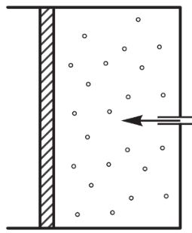
в) Когда средняя плотность содержимого цилиндра становится равной ρ₁, поршень начинают отодвигать от дна с постоянной скоростью υ₁ = 0,5 см/с. Найдите значение средней плотности содержимого цилиндра, которая установится через достаточно большое время после возобновления движения.
Рис. 5
6 (8–10) «Чайные кубики». Никита решил приготовить себе чайные кубики льда. Для этого он взял крепко заваренный чай при температуре 70°С и положил в него 7 одинаковых кубиков льда при температуре 0°С. После того, как весь лёд растаял, температура в кружке оказалась равной 0°С. Сколько таких же целых чайных кубиков сейчас сможет сделать Никита, если заморозит содержимое кружки? Удельная теплоёмкость воды и чая 4200 Дж/(кг ·°С), удельная теплота плавления льда 340 кДж/кг. Теплоёмкостью кружки и тепловыми потерями пренебречь.
7 (8–10) «Буква L». На рис. 6 показана проволочная фигурка в форме буквы L, длины сторон которой составляют AB = BC = l, CD = 4l.
Рис. 6
С D
В А
а) (8) Определите положение центра масс фигурки, если проволоку считать однородной, а массу кусочка длины l равной m.
б) (9–10) Пусть фигурку шарнирно закрепили в середине стороны CD на краю большого прямоугольного ящика со сплошными гладкими стенками (загнутая часть свисает так, что т. А повёрнута к ящику). Определите силу, действующую на фигурку со стороны шарнира.
в) (9–10) Пусть такую же фигурку сделали из кусочков проволоки, у каждого из которых линейная плостность от любого конца к середине растёт по закону λx/l, где λ – известная величина. Найдите массу такой фигурки.
Рис. 7
А
В
В₁
С
С₁
D
D₁
E
E₁
А₁
1
8 (8–10) «Многоточие». К проволочному кольцу припаяли участки цепей, содержащих идеальные источники тока с напряжением U₀ и резисторы с одинаковым сопротивлением R, как показано на рис. 7. Сопротивление соединительных проводов (в том числе кольца) ничтожно мало, а в центре схемы электрического контакта между проводами нет.
а) (8–10) Определите силу тока через резистор под номером 1.
б) (8–10) Определите силу тока через все остальные резисторы.
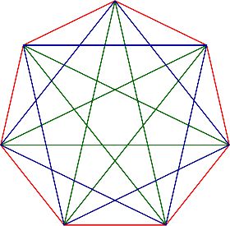
в) (8–10) Кольцо разрезали в т. А, а между точками В и В₁ подключили резистор с сопротивлением R, между С и С₁ – резистор с сопротивлением 2R, между D и D₁ – 3R, E и E₁ – 4R. Найдите мощность тока на всех вновь подключённых резисторах, а также суммарную тепловую мощность, выделяющуюся в схеме.
1
2
3
4
5
6
7
Рис. 8
г) (9–10) В т. А₁ сделали дополнительный разрез. Найдите величины токов, которые будут протекать через источники тока в этом случае.
9 (8–10) «Старая-старая схема». Каждая из вершин правильного семиугольника соединена с каждой другой вершиной резистором, имеющим сопротивление r (рис. 8). Определите сопротивление семиугольника между вершинами 3 и 7.
10 (8–10) «Светлое движение». Из т. А, расположенной на двойном фокусном расстоянии собирающей линзы, движется точечный источник света со скоростью υ в направлении точки В (рис. 9). Известно, что длина отрезка АВ = F/2 и отрезок расположен под углом 60° к оптической оси линзы.
2F F F
О
Рис. 9
А
В
а) (8–10) Постройте траекторию движения изображения источника света.
б) (8–10) Определите среднюю скорость движения изображения.
в) (10) Определите скорость движения изображения в начальный момент времени (то есть при нахождении источника на оптической оси линзы).
11 (9–10). «Про шар». Шар массой 5 кг и радиусом 7 см удерживается на наклонной плоскости с помощью горизонтальной нити длиной 25 см, прикреплённой одним концом к верхней точке шара, а другим – к наклонной плоскости. Определите:
а) силу трения между шаром и наклонной плоскостью;
б) при каких значениях коэффициента трения между шаром и наклонной плоскостью описанная ситуация возможна.
12 (9–10) «Стоп». По горизонтальной поверхности движется доска длиной l, на конце которой находится груз малых размеров (рис. 10); вектор ${\vec{v}}_{0}$ скорости доски перпендикулярен вертикальной стенке, с которой доска абсолютно упруго сталкивается. Масса груза равна массе доски; трение между доской и горизонтальной плоскостью отсутствует. При каких значениях коэффициента трения между доской и бруском доска после столкновения остановится?
Рис. 10
13 (10) «Оборотная тепловая машина». На рис. 11 показан циклический процесс 1-2-3-1, происходящий с идеальным одноатомным газом, в котором участок 1-2 представляет собой зеркальное вертикальное отражение изотермического процесса, который мог бы быть осуществлён при переходе газа из состояния 4 в состояние 3. Определите КПД циклического процесса 1-2-3-1.
0V₀ 3V₀ V
p

3p₀

p₀
1
2
3
4
Рис. 11
14 (10) «Разрядка батарейки» Как известно, обычные батарейки при длительном использовании выходят из строя, в частности, падает их электродвижущая сила (ЭДС). В данной задаче рассматривается источник с пренебрежимо малым внутренним сопротивлением, ЭДС которого меняется по закону ε = ε₀ – kq, где ε₀ – начальное значение ЭДС, q – заряд, протекший через батарейку, k – известный коэффициент. К новой батарейке ( = _{0}) последовательно подключают конденсатор ёмкости С и резистор с неизвестным сопротивлением.
а) До какого напряжения U зарядится конденсатор? Считайте, что к этому моменту источник не успеет прийти в негодность.
б) Какое количество теплоты выделится на резисторе за всё время зарядки конденсатора?
в) Заряженный конденсатор отключают от цепи, оставляя только резистор, подключенный к батарейке. Какое количество теплоты выделится на резисторе до момента полной разрядки батарейки?
Авторы задач: П. Я. Кантор, К. А. Коханов, О. В. Минина, М. В. Муравьев, Н. С. Паюсов, А. П. Сорокин

ЗАДАНИЯ ВСТУПИТЕЛЬНОЙ РАБОТЫ ПО ХИМИИ
Чтобы пройти по конкурсу, вовсе не обязательно решить все задачи! Даже если Вы решили немного — попробуйте испытать свои силы и послать работу. При отборе учитывается не только количество, но и качество решений.
1. (7) Для следующих смесей веществ, напишите подробный ход выделения всех компонентов из смеси в чистом виде, а также укажите названия методов разделения, которые вы используете:
а) Дистиллированная вода + растительное масло
б) Дистиллированная вода + ацетон
в) Дистиллированная вода + бензин + железные опилки + хлорид калия + хлорид железа (III) + золотая стружка
2. (7) При действии раствора H₂SO₄ на 5 г смеси металлов А и Б выделилось 4,48 л (н. у.) газа, относительная плотность которого по гелию равна 0,5. Про металлы известно, что А — это важный элемент для фотосинтеза, а металл Б часто понапрасну обвиняют в потемнении среза у яблок. Определить массовую долю каждого металла в смеси.
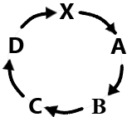
3. (7–8) На рисунке изображена схема превращений веществ.
Дополнительно известно, что: Х — металл
А — купорос, содержащий 3‧10²⁴ молекул воды и 25,60% металла по массе
С — вещество черного цвета
D — соль азотсодержащей кислоты в высшей степени окисления
а) Укажите формулы и названия веществ A–D и Х.
б) Напишите уравнения пяти реакций.
в) Укажите тривиальное название A.
г) Рассчитайте, какую массу (в граммах) Х можно получить из 5,00 г D, если выход реакции 80%.
4. (7–8) Плотность по водороду эквимолярной смеси двух газов равна 6. Экспериментатор заполнил при нормальных условиях шарик объемом 100 см³ этой смесью, затем поместил шарик в герметичное пространство объемом 2м³ заполненное воздухом (при стандартных условиях) и выпустил всю газовую смесь.
а) Установите качественный состав исходной газовой смеси, если она не поддерживает горения.
б) Рассчитайте массовые доли всех газов в герметичном пространстве после выхода газовой смеси из шарика (принять, что там содержался воздух, в котором объемные доли газов составляли: азота 78.00%, кислорода 21.06%, углекислого газа 0.93%, аргона 0.01%).
в) Каким бы мог быть состав смеси, если бы она поддерживала горение?
5. (7–8) Предложите 5 химических элементов А, Б, В, Г и Д и составьте уравнения реакций, так, чтобы выполнялись следующие условия:
а) Пять уравнений реакций, в которых есть все 5 элементов А, Б, В, Г и Д.
б) Четыре уравнения реакций, в которых есть только 4 элемента А, Б, В и Г.
в) Три уравнения реакций, в которых есть только 3 элемента А, Б и В.
г) Два уравнения реакций, в которых есть только 2 элемента А и Б.
д) Одно уравнение реакции, в которых есть только 1 элемент А.
При составлении уравнений указанных реакций, используйте химические формулы веществ, которые содержат только элементы А, Б, В, Г и Д.
6. (7–8) Z — интерметаллическое соединение, которое содержит металлы X и Y в эквиатомном соотношении — обладает необычным свойством, благодаря которому является перспективным материалом для авиационной и космической промышленности, а также медицины.
Один химик решил исследовать Z, для чего растворил его образец массой 22,60 г в разбавленной азотной кислоте. При этом выбелился бесцветный газ, объемом 3,43 л (р = 1 атм; t = 25⁰С), но часть образца не растворилась. Тогда химик отфильтровал раствор и прилил к нему избыток щёлочи, в результате чего выпал зеленоватый осадок, массой 19,59 г. Оставшийся же после фильтрования остаток химик разделил на три равные части. Первую часть он растворил в смеси плавиковой и концентрированной азотной кислот. Вторую сжег в атмосфере хлора, получив при этом 13,42 г бесцветной жидкости. А третью часть химик сжег в атмосфере азота при Т = 1000⁰С и получил вещество жёлто-коричневого оттенка, которое в спрессованном состоянии имеет золотистый цвет.
Ниже представлена цепочка превращений, охватывающая и другие свойства металлов X и Y:
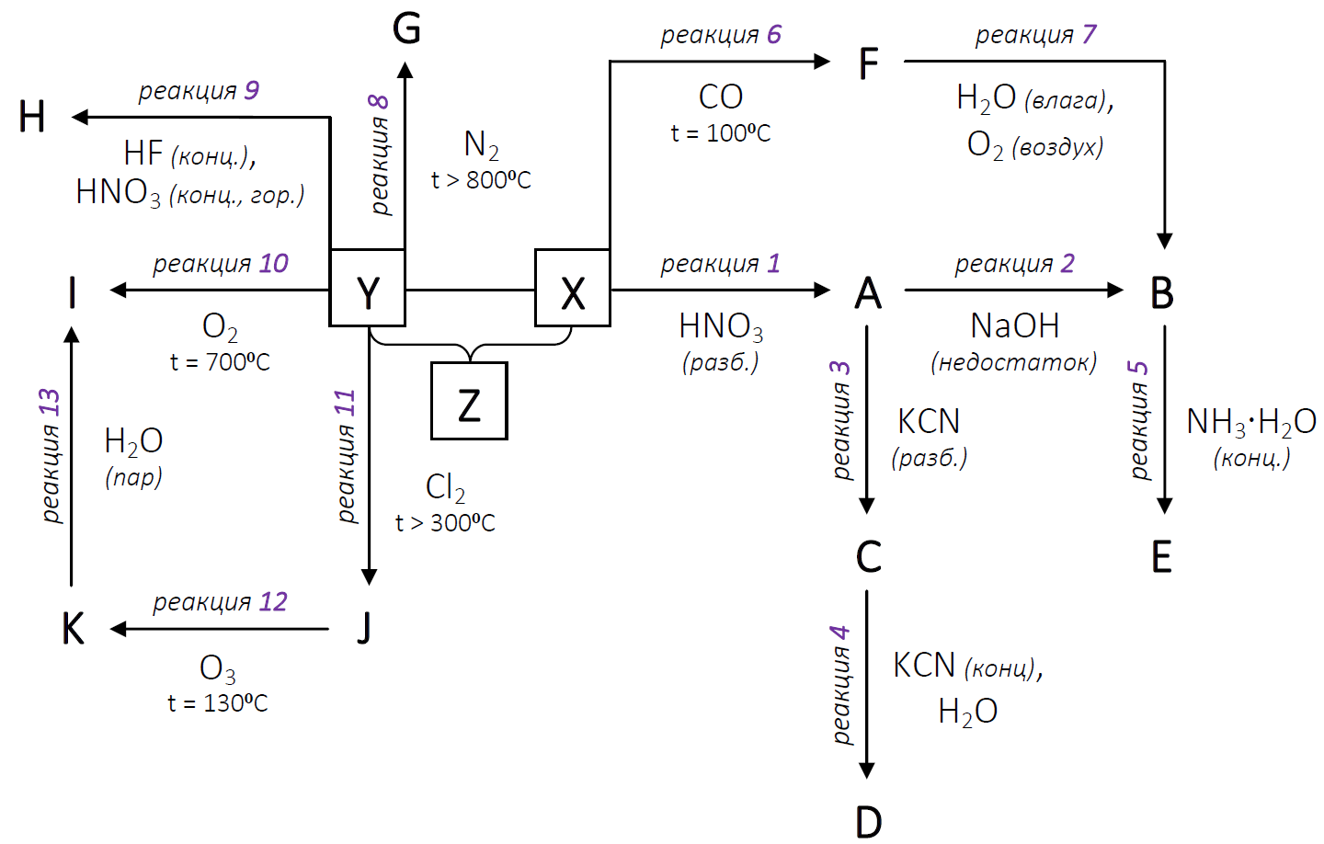
Дополнительно известно, что в соединении D ω(X) = 22,78%; в соединении E ω(X) = 30,26%; в соединении K ω(Y) = 35,56%.
а) Определите качественный и количественный состав Z. Ответ подтвердите расчетом.
б) Напишите название интерметаллида. Каким же необычным свойством он обладает?
в) Расшифруйте схему превращений: запишите формулы веществ X, Y и A-K и уравнения всех реакций.
7. (8–9) Производство аммиака – сложный многостадийный промышленный крупнотоннажный процесс. Сырьем для этого процесса является природный газ, вода и воздух. Грубая схема происходящих реакций представлена ниже. Сначала проводят двухстадийную конверсию метана в водород:
CH₄(г) + H₂O(г) = CO(г) + 3H₂(г) кДж/моль [1]
CO(г) + H₂O(г) = CO₂(г) + H₂(г) кДж/моль [2]
Затем проводят поглощение образовавшегося углекислого газа.
CO₂(г) + K₂CO₃(р–р) + H₂O (ж) = 2KHCO₃(р-р) кДж/моль [3]
После этого полученный водород вступает в реакцию с азотом.
3H₂(г) + N₂(г) = 2NH₃(г) кДж/моль [4]
Для получения энергии на заводах используется реакция между метаном и кислородом воздуха.
CH₄(г) + 2O₂(г) = CO₂(г) + 2H₂O(г) кДж/моль [5]
а) Оцените, сколько энергии выделится или поглотится при синтезе 1 тонны аммиака в предположении, что потерь энергии на заводе нет.
б) С учетом потерь на реальных заводах на 1 тонну аммиака необходимо порядка 5000 кВт∙час тепловой энергии. Рассчитайте объем метана при 298 К и 1 атм, необходимый для получения такого количества энергии по реакции [5].
в) С учетом того, что основные операционные затраты завода приходятся на метан, который стоит порядка 20 рублей за кубический метр, а 1 тонна аммиака стоит около 35000 рублей, оцените годовую прибыль всех заводов России за вычетом стоимости потребленного метана, если они суммарно производят порядка 16 млн тонн аммиака.
8. (8–9) Бинарные соединения типа XY₂ упаковываются в различных структурных типах: флюорит, рутил, кварц, борид магния и т. д. Одной из наиболее «популярных» является решетка флюорита, в которой кристаллизуются соединения самой разнообразной природы и свойств. Например, они проявляют различные типы взаимодействия с водой. В таблице приведены примеры таких соединений (A–H) и взаимодействий.
XY₂ | d_{X–Y} | ρ | Взаимодействие с водой
A | 2.367 | 3.17 | Нерастворим в воде
B | 2.448 | 2.28 | Активно растворяется, реакция среды щелочная
C | 2.394 | 9.39 | Не растворим в воде, медленно окисляет воду
D | 2.674 | 1.94 | Реагирует с образованием белого аморфного осадка и выделением бесцветного газа с неприятным запахом, воспламеняющимся на воздухе
E | 3.206 | 1.80 | Растворяется и сильно гидролизуется, создавая щелочную среду, раствор имеет неприятный тухлый запах
F | 2.042 | 1.9 | Медленно гидролизуется с выделением газа и образованием осадка, растворимого как в кислотах, так и щелочах
G | 3.284 | 2.65 | Растворяется, среда нейтральная
H | 3.276 | 3.19 | Растворяется, среда нейтральная
Задания:
а) Схематично изобразите структуры флюорита, рутила и борида магния.
б) Расшифруйте состав соединений A-H, если известно, что при сливании водных растворов G и H образуется белый кристаллический осадок.
в) Чем структура флюорита отличается от структуры антифлюорита? Какие из зашифрованных структур принадлежат к типу флюорита, а какие к антифлюорита?
г) Напишите уравнения всех реакций, обозначенных подчеркнутым курсивом.
9. (8–9) Как Вы наверняка знаете, один из первых этапов переработки сульфидных руд как для производства серной кислоты, так и для металлургии заключается в их обжиге.
Рассмотрим такой процесс с точки зрения термодинамики на примере обжига пирита. В разных источниках указываются различные продукты этой реакции: оксид железа (III) и смешанный оксид железа (II, III). Постараемся с Вами в этой задаче разобраться какой из этих продуктов более вероятен. Для этого нам потребуются следующие данные:
 | FeS_{2(тв)} | O_{2(г)} | SO_{2(г)} | Fe₂O_{3(тв)} | Fe₃O_{4(тв)}
 | –178.2 | ? | –296.8 | –824.2 | –1118.4
 | 52.9 | 205.2 | 248.2 | 87.4 | 146.4
 | 62.2 | 29.4 | 39.9 | 103.9 | 143.4
а) Какую величину заменили на знак вопроса в данной таблице?
б) Напишите два уравнения сгорания пирита в атмосфере кислорода с образованием продуктов, указанных в тексте задачи, при этом коэффициенты должны быть минимальными возможными целыми числами.
в) Оценим в первом приближении температуру обжига по нашим данным. Грубо считаем, что процесс идет при температуре 298 К, а вся выделяющаяся теплота идет на нагрев продуктов с постоянной теплоемкостью, указанной в таблице. Должно получиться две температуры, T₁ и T₂, для двух реакций.
г) Уточним немного пункт 3 тем, что учтем использование не чистого кислорода, а воздуха. Будем теперь нагревать не только продукты реакции, но и азот, оставшийся в зоне реакции после выгорания всего кислорода. Примем состав воздуха примерно равным 80% по объёму азота, остальное — кислород, теплоёмкость азота примем равной 29.1 . Получится опять две температуры, обозначим их T₃ и T₄.
д) Для получившихся температур T₃ и T₄ найдем наиболее термодинамически устойчивый оксид железа. Для этого рассмотрим реакцию [3]: 4Fe₃O_{4(тв)} + O_{2(г)} = 6Fe₂O_{3(тв).}
Рассчитайте для найденных Вами температур константы равновесия этой реакции, оцените равновесные давления кислорода для такого процесса, сделайте вывод о том, какой оксид должен быть более устойчивым на воздухе (общее давление 1 атм, состав воздуха как в предыдущем пункте) при температурах T₃ и T_{4.}
Теперь Вы можете обоснованно писать один из продуктов в этой реакции.
Формулы, которые могут Вам помочь:
; ;
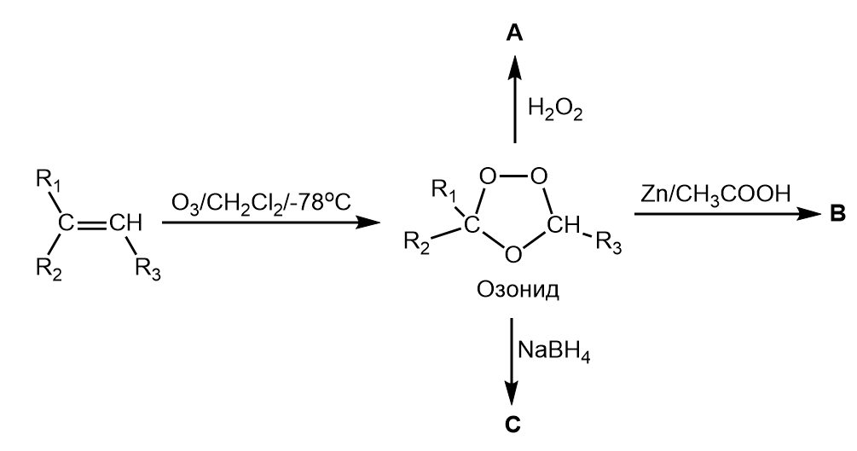
10. (9) Озонолиз — исторический метод установления структуры органических соединений, который прошел большой путь от рутинной реакции до высокоселективного метода введения функциональных групп в молекулу. Развитие техники генерирования озона и самого процесса озонолиза достигло такого уровня, что эта реакция приобретает все большее значение для технологии. В 1980-ых годах активно изучались структуры перекисных продуктов озонолиза и стереохимии озонидов, во многом способствовавшее прогрессу в представлениях о механизме озонирования.
Ниже представлены основные пути обработки озонидов, которые используются для установления структуры соединений:
а) Изобразите структуры соединений для случая А, В и С.
Раньше одним из способов подтверждения структуры органических соединений, в частности, терпеноидов, был восстановительный озонолиз с последующим анализом продуктов. При озонолизе изомерных веществ I–V были получены следующие вещества:
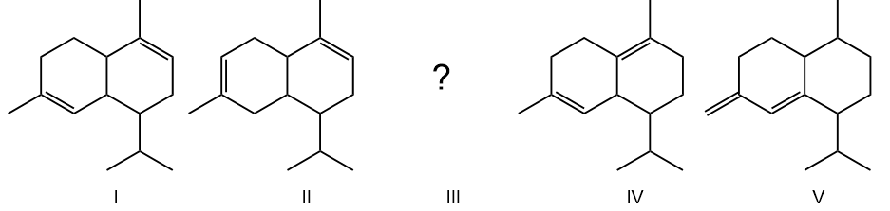
б) Соотнесите продукты озонолиза 1–5 со структурами исходных молекул и приведите структурную формулу вещества III.
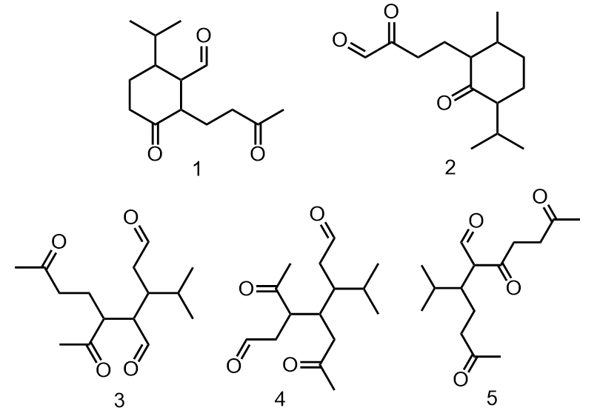
Полное дегидрирование каждого из представленных веществ I–V приводит к образованию вещества Х.
в) Изобразите структуру вещества Х.
Озонолизу подвергаются не только алкены, но и ароматические соединения. Так, при озонировании вещества Y в продуктах оказывается смесь 2 веществ в соотношении 4:2:
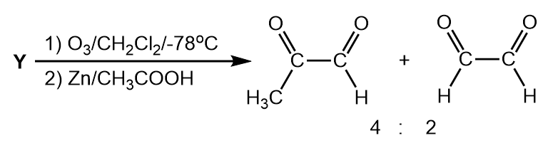
г) Установите структуру вещества Y. Ответ поясните.
Озонолиз реакционной массы после проведения реакции позволяет осуществлять качественный анализ образовавшихся продуктов. После осуществления цепочки превращений был проведен озонолиз реакционной массы. В продуктах озонолиза удалось идентифицировать 4 соединения: широко распространенный растворитель состава С₃Н₆О, одноосновную кислоту К,
4,4-диметилпентан-2-он, а также углекислый газ.
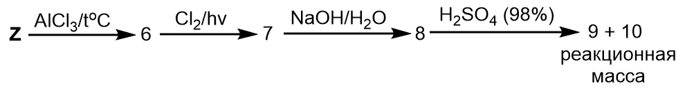
д) Осуществите цепочку превращений, если известно, что при сжигании 5,8 г вещества Z образуется 8,96 л (при н. у.) углекислого газа и 9 мл воды. Ответ представьте в формате
«цифра – структура» и подтвердите расчетом.
е) При взаимодействии вещества «8» с концентрированной серной кислотой при определенных условиях возможно образование вещества «11». Напишите уравнение реакции, приведите структуру вещества «11».
ж) Гидрирование веществ «9» и «10» приводит к одному продукту «12». Приведите структуру продукта реакции гидрирования и назовите это вещество. Для чего оно применяется?
11. (9–10) Два образца некоторого неорганического вещества Х, маркированные соответственно Ч и ХЧ и представляющие из себя бесцветные кристаллы неорганической природы, были самым тщательным образом исследованы сотрудниками лаборатории аналитической химии.
Две навески Ч, массой по 0.9321 г каждая, растворили в 100 мл воды и измерили температуры замерзания и кипения эффекты: в первом случае изменение температуры (по сравнению с чистой водой) составило 0.18^{о}С, во втором 0.148^{о}С (К_{зам.}=1.86 К·кг/моль, К_{кип.}=0.51 К·кг/моль)
Навеску ХЧ массой 0.9375 г растворили в 100 мл воды и прокипятили. К аликвоте 10 мл раствора прилили избыток раствора формальдегида, полученный раствор нагревали при 60^{о}С в течение часа, затем оттитровали 0,097 М раствором NaOH в присутствии фенолфталеина. Результаты титрования представлены в таблице:
№ | 1 | 2 | 3 | 4 | 5
V(NaOH),мл | 19.90 | 20.00 | 19.50 | 19.95 | 19.30
К другой аликвоте 10 мл раствора ХЧ добавили 3 капли 2М HCl и прокипятили, затем прилили 20 мл 0,1 М BaCl₂, перемешали раствор и прилили 10 мл аммиачного буферного раствора с рН=9 и немного индикатора- эриохрома черного Т и оттитровали 0,0531 М раствором динатриевой соли ЭДТА до перехода окраски из винно-красной в синюю.
№ | 1 | 2 | 3 | 4 | 5
V(ЭДТА),мл | 19.40 | 19.40 | 19.40 | 19.50 | 19.50
а) Объясните, какие методы использованы при определении чистоты Ч? На каких процессах они основаны? Какой из них (замерзание или кипение) будет давать более точный результат определения и почему?
б) Какую роль выполняет аммиачный буферный раствор при определении ХЧ, можно ли вместо него использовать другой, например, карбонатный?
в) Определите вещество Х, чистоту (масс. %) образцов Ч и ХЧ, укажите, соответствуют ли они предельным допустимым значениям (98 и 99% соответственно). Напишите уравнения всех реакций, изобразите структурные формулы ЭДТА и вещества, образующегося при добавлении избытка формальдегида к аликвоте Х.
г) Почему в титриметрическом анализе обычно используется динатривевая соль ЭДТА, а не нейтральная кислота. Являются ли NaOH и ЭДТА первичными стандартам? Если нет, то предложите по одному способу их стандартизации, приведите необходимые уравнения реакций.
12. (9–10) В таблице представлены структуры и информация о трех бинарных веществах X, Y и Z, образованных элементами А, В и С. Установите формулы веществ X, Y, Z, А, В и С ответ подтвердите расчетом и вашими рассуждениями.
X (A и В) | Y (В и С) | Z (А и С)
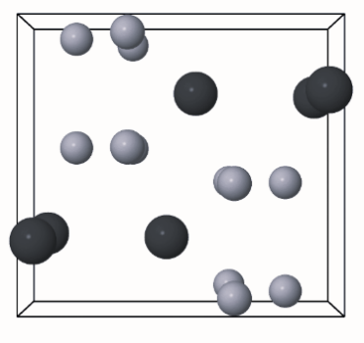 | 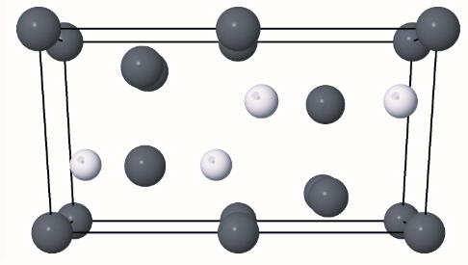 | 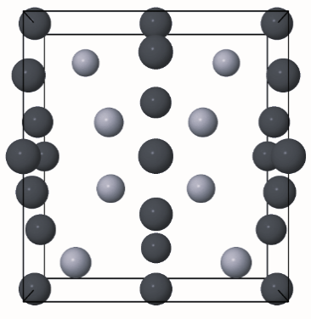
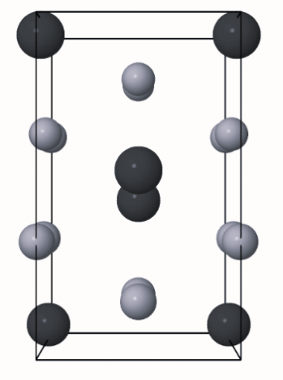 | 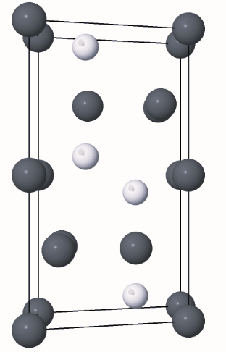 | 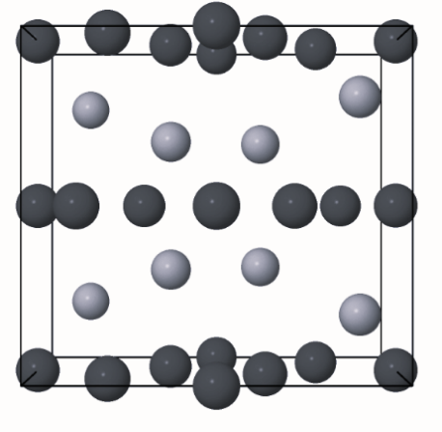
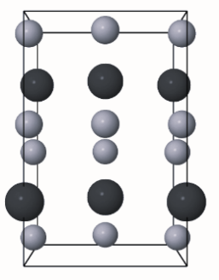 | 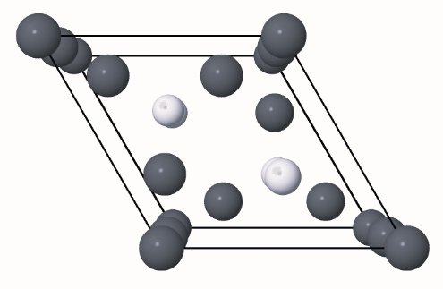 | 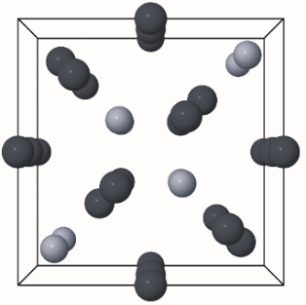
a = 0,810 нм, b = 0,516 нм  c = 0,877 нм, α = 90^{о}  β = 90^{о}, γ = 90^{о}  ρ = 7,9 г/см³ | a = 0,750 нм, b = 0,750 нм  c = 1,230 нм, α = 90^{о}  β = 90^{о}, γ = 120^{о}  ρ = 0,94 г/см³ | a = 0,852 нм, b = 0,852 нм  c = 0,780 нм, α = 90^{о}  β = 90^{о}, γ = 90^{о}  ρ = 5,5 г/см³
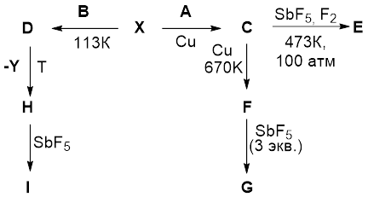
13. (9–10) Два бинарных соединения С и D элемента Х — по своим свойствам кардинально отличаются друг от друга. Так, C представляет собой — бесцветный, не имеющий запаха и удивительно нереакционноспособный газ, который не разлагается водой и разбавленными водными растворами кислот и щелочей. Желтый газ D, напротив, один из самых взрывчатых и неустойчивых из ковалентных представителей своего класса.
Интересно, что оба они могут быть получены при взаимодействии простого вещества Х с бинарными соединениями одинакового качественного состава — A и B соответственно. Состав продукта в обоих случаях подтверждали при помощи масс–спектрометрииª.
Вещество | m/z^{b}
C | 71, 52, 33
D | 61, 42, 33, 28
ªМасс-спектрометрия – метод исследования вещества, основанный на определении отношения массы m к заряду z ионов, образующихся при ионизации. Каждый пик в спектре соответствует определённому значению m / z.
^{b}ряд малоинтенсивных сигналов с m/z<20 не показан
а) Определите элемент X и соединения A-D, если дополнительно известно, что A проявляет основные свойства, а B —кислотные.
Вещества C и D могут являться базовыми для синтеза ряда других соединений.
Так, при смешении в автоклаве эквимолярных количеств C, SbF₅ и F₂ и последующем нагревании под высоким давлением в течение 5 дней были получены кристаллы твердой соли Е, а при пропускании С через медный проточный реактор при повышенной температуре образуется другой бесцветный высокореакционноспособный газ F.
F вступает в реакцию с 3 эквивалентами SbF₅ в безводной HF, образуя аддукт — вещество G.
H может быть получен при термическом разложении газа D, при этом в качестве второго продукта образуется простое вещество, входящее в состав соединений A-D. H также как и F образует солеобразный аддукт с SbF₅ — вещество I.
Вещества E, G, I состоят из однозарядных ионов, их строение было установлено методом рентгеноструктурного анализа (РСА). Оказалось, что все они в своем составе имеют сходно устроенный анион, остальные данные о строении их кристаллических решеток приведены в таблице.
Вещество | Тип кристаллической решетки | Число формульных единиц (Z) | Параметры ячейки | Рассчитанная  плотность (г/см³)
E | тетрагональная | 2 | a=b=7.956 Å, c =5.840 Å, α=β=γ 90° | 2.928
G | моноклинная | 2 | a=7.280 Å, b=13.213 Å, c= 7.479 Å,  α=γ=90°, β=90.237° | 3.482
I | орторомбическая | 2 | a=6.882 Å, b=7.531 Å,  c=5.570 Å, α=β=γ 90° | 3.253
б) Установите состав соединений E-I, Y, напишите уравнения всех указанных на схеме реакций.
14. (9–10) Боль в горле — частый спутник смены сезонов. К счастью, благодарю достижениям синтетической химии сегодня избавиться от этой болезни можно буквально за пару дней. На схеме представлены пути синтеза основных действующих веществ (A, B, C, D) широко распространенных препаратов, каждым из которых, почти наверняка, вы пользовались.
а) Установите структуру вещества Х, если известно, что при сжигании 11,4 г вещества Х образуется 35,137 г углекислого газа и 16,181 г воды. При взаимодействии вещества Х с хлором на свету образуется 4 монохлорпроизводных, два из которых первичные.
б) Осуществите цепочку превращений. Ответ представьте в формате «цифра – структура».
в) Предложите рациональный метод синтеза вещества н-С₁₄Н₂₉Br исходя из доступных веществ и катализаторов.
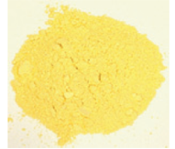
15. (10) Соединение Х представляет собой рыхлый порошок желтого цвета и визуально не кажется ничем примечательным. Однако стоит только облучить его светом с определенной длиной волны, как он разительно преображается. Дело в том, что Х это один из наиболее перспективных и принципиально новых фотокатализаторов
Получен Х может быть в результате термического разложения соединений А или D при температуре около 500^{о}С в отсутствии кислорода. Схема происходящих превращений изображена ниже.
Известно, что из всех зашифрованных соединений только А содержит в своем составе кислород, только Х (формально) не содержит водород. А является первым, с точки зрения современной органической химии, веществом. D, F, X обладают осью симметрии третьего порядка. Для Х известны параметры ячейки: N=2, a = b = 8.004 Å, c = 6.920 Å, α = β = 90°, γ = 120°, d=0.796 г/см³. G является одномерным полимером, в то время как X представляет собой двухмерную структуру. Н и I окрашивают лакмус в фиолетовый и синий цвет соответственно.
а) В чем заключается «первость» А с точки зрения современной органической химии? Ответ прокомментируйте с привлечением уравнения химической реакции.
б) Расшифруйте структуры соединений A-I, для G и X приведите минимальный повторяющийся фрагмент.
в) Известно, что валентная зона Х характеризуется потенциалом 1.16 В, зона проводимости -1.54 В. К какому классу, на основании удельной проводимости можно отнести Х? Рассчитайте ширину запрещенной зоны Х? При какой длине волны будет наблюдаться максимум в спектре поглощения Х?
16. (10) Кинетика реакции радикального монобромирования вещества АH по Волю-Циглеру в жидкой фазе подчиняется следующему механизму:
(RCO)₂NBr + HBr (RCO)₂NH + Br₂ (очень быстро),
Br₂ 2Br k₂=10⁻² c⁻¹ k₋₂ = 6*10⁸ M⁻¹c⁻¹
AH + Br A + HBr k₃ =10⁴ M⁻¹c⁻¹
A + Br₂ ABr + Br k₄ =10⁶ M⁻¹c⁻¹
а) В таблице ниже представлены ЯМР спектры веществ AH и ABr, определите их структурные формулы.
 | 1H | 13C с подавлением 1Н
АH | 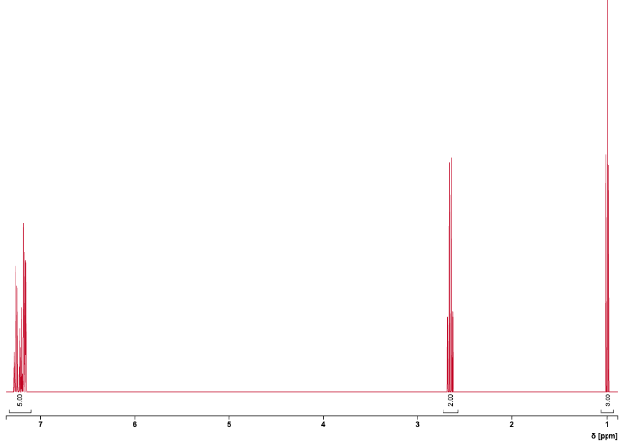 | 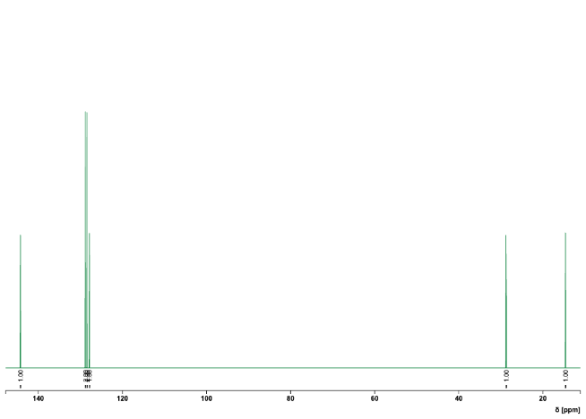
ABr | 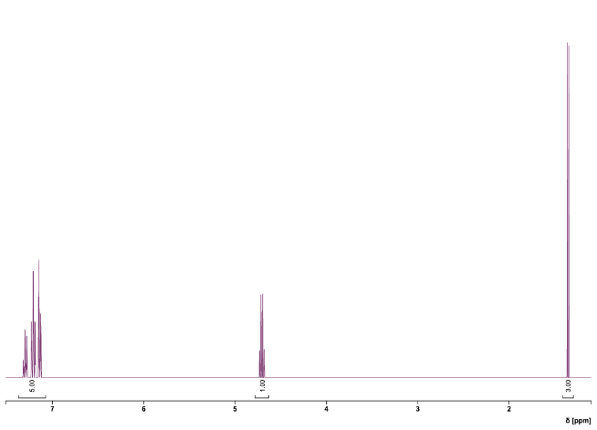 | 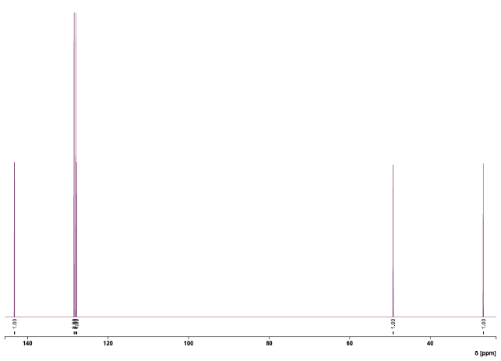
б) В квазистационарном приближении выведите выражение для скорости образования вещества ABr. Оцените характерное время полупревращения, если исходные концентрации реагентов 10⁻² М.
17. (10) Обитатели моря не перестают нас удивлять своими огромными талантами в области химии. Каждый год из самых разных морских губок, ежей, медуз и прочих жителей глубин выделяют и исследуют большое число молекул, каждая из которых претендует на новый рекорд с приставкой «самый». Ниже представлена цепочка превращений для синтеза недавно открытого вещества X, применений которому пока не найдено.
Осуществите цепочку превращений, ответ представьте в формате цифра структура. Дополнительно известно, что вещество «9» содержится в каждой клеточке каждого живого организма.
Работу составили: И.А. Алалыкина, М.А. Бакулева, В.И. Евдокимова, И.Д. Кормщиков, М.С. Панов, А.А. Шарыгин.

